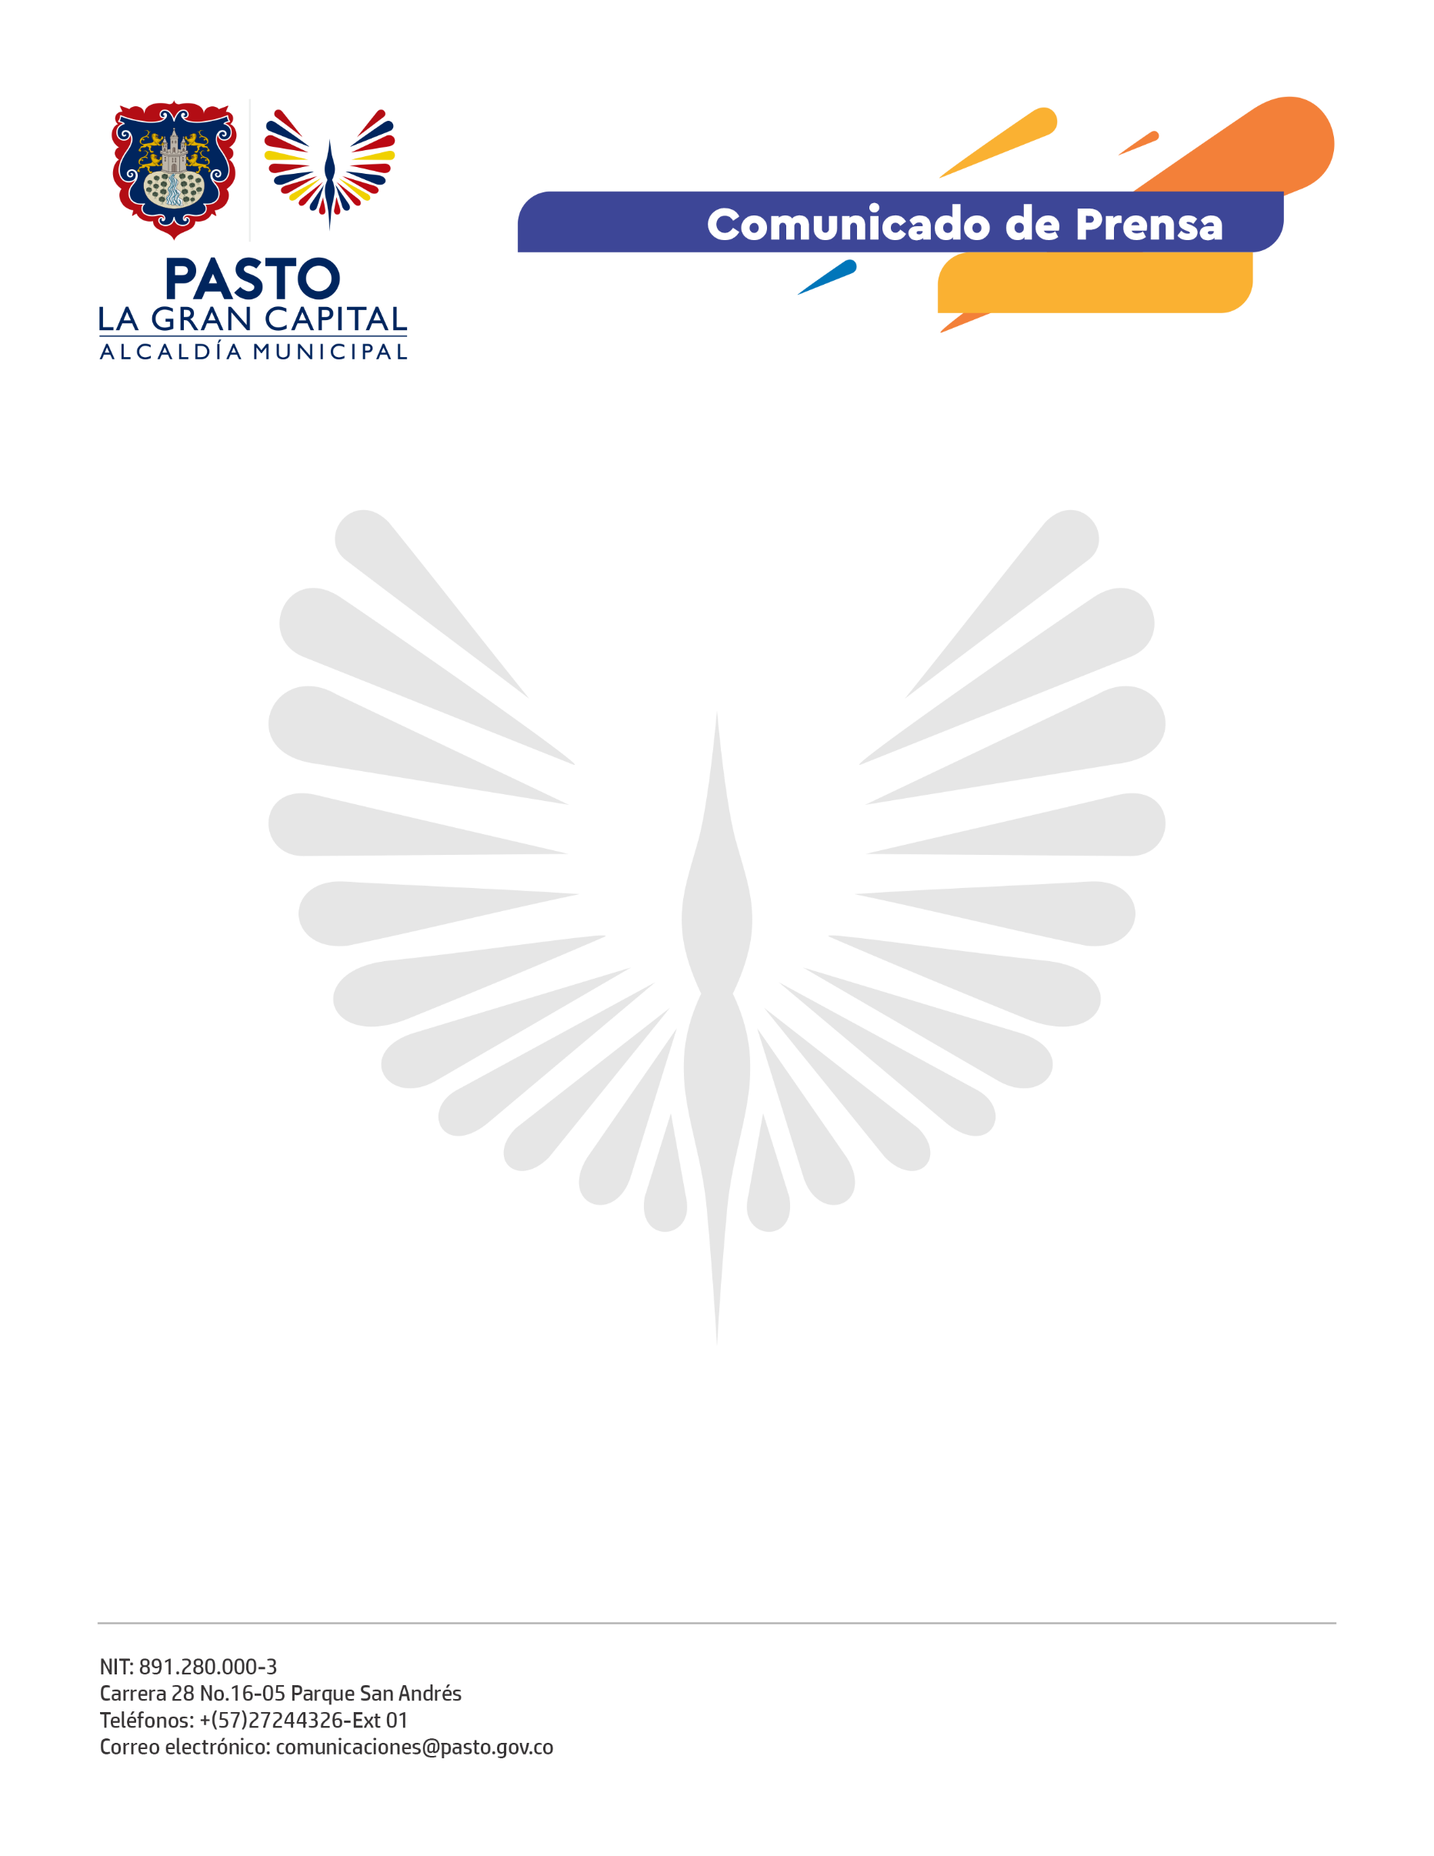

No. 011

Pasto, 12 de diciembre de 2023

Dando cumplimiento al cronograma del proceso de transición de gobierno y empalme 2023 programado entre las administraciones entrante y saliente, el 11 de diciembre se realizó sesión de socialización del informe de gestión del Despacho del Alcalde, Germán Chamorro de la Rosa.

Desde la Coordinación del Equipo de Transición de Gobierno del municipio de Pasto, se realizó un balance general que arrojó resultados positivos, concluyendo que, a la fecha, se desarrollaron en su totalidad las treinta y siete (37) mesas de empalme previstas entre las administraciones entrante y saliente.

Durante el desarrollo de la sesión, el Alcalde de Pasto, Germán Chamorro de la Rosa en compañía de su gabinete, entabló un espacio de diálogo con el Alcalde Electo, que permitió abordar aspectos transversales prioritarios y recomendaciones estratégicas y operacionales.

De esta manera, la Administración Municipal “Pasto La Gran Capital”, garantiza la entrega oportuna y transparente de información en el desarrollo del proceso de transición de gobierno y empalme con la administración entrante.

